主题：《陈烈汉大师陶瓷艺术作品展》开幕式及学术研讨会
时间：2016年1月13日下午
发言学者：宋印伟
地点：北京国中陶瓷艺术馆
内容如下：

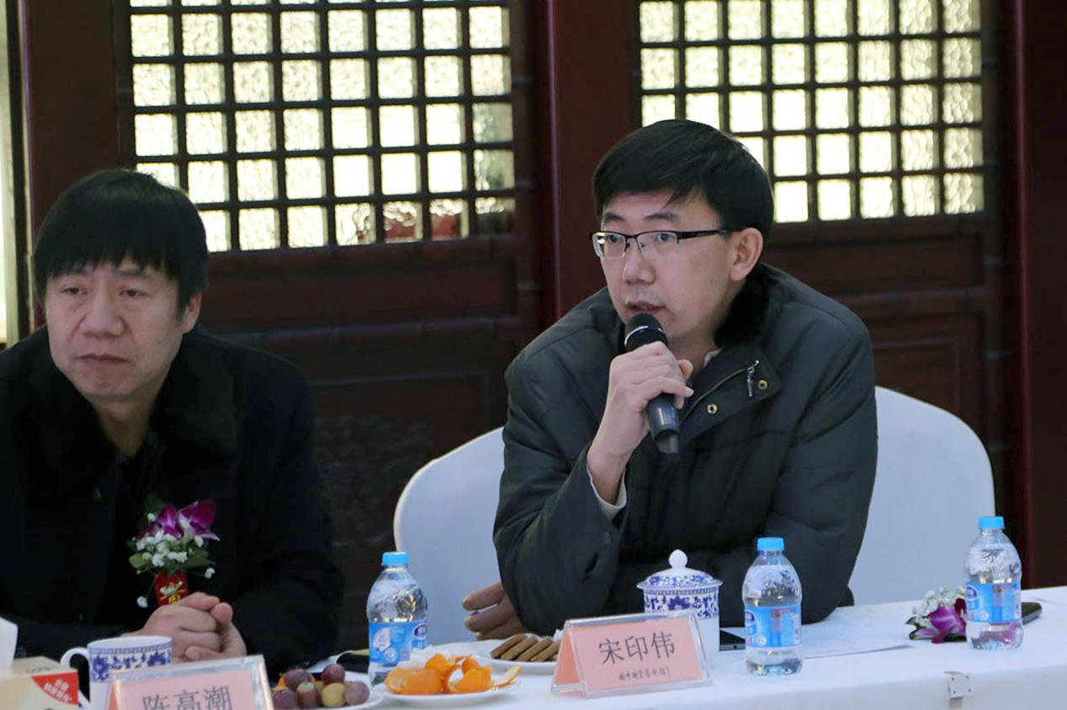

宋印伟：各位老师下午好，非常荣幸能参加陈烈汉大师陶瓷艺术作品展的开幕式和研讨会，陈大师是北京工艺美术一级大师。大家知道北京是以燕京八绝、民间九珍为特色的领域，作为陈大师在陶瓷方面的造诣，可以说在北京工艺美术界是屈指可数的佼佼者，同时也是对北京工艺美术类别的重要补充，虽然陈大师不是在北京土生，但是，是在北京土长起来的艺术大师，所以陈大师现在所取得的艺术成就，不仅是个人的成就，更是对北京工艺美术行业的一个重要支撑，今天能够有幸参观陈大师这么多优秀作品，受益匪浅，同时听到各位老师、专家的研讨，我对陈大师的艺术造诣又有了全新的认识，也借助今天的机会，预祝陈大师在今后的艺术创作中呈现更多佳作，为北京工艺美术做出更大的贡献，谢谢您！

